Atatürk'ün Hayatı
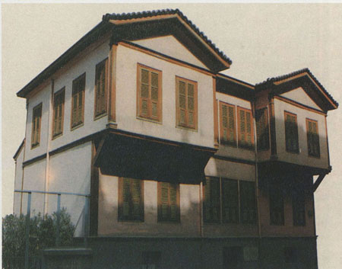
Selanik Kocakasım Mah., Islâhhâne Caddesi’ndeki Atatürk’ün doğduğu üç katlı pembe ev. Bu evin benzeri Atatürk’ün doğumunun 100. yıldönümünde Ankara’da, Atatürk Orman Çiftliği’nde yaptırılmıştır.

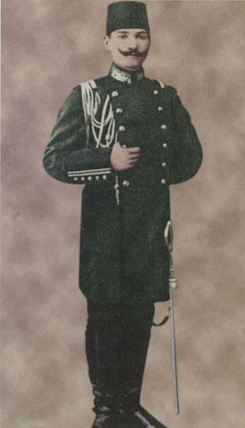

Mustafa Kemal, Harp Akademisinden Kurmay Yüzbaşı olarak mezun oldu.
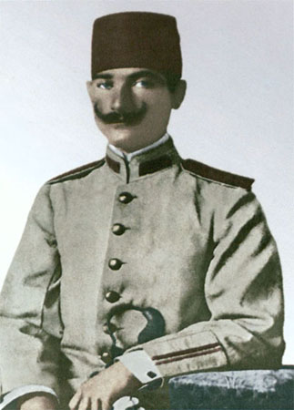
Mustafa Kemal Şam’da, 5 nci Ordu 30 ncu Süvari Alayında görevliyken. 1906

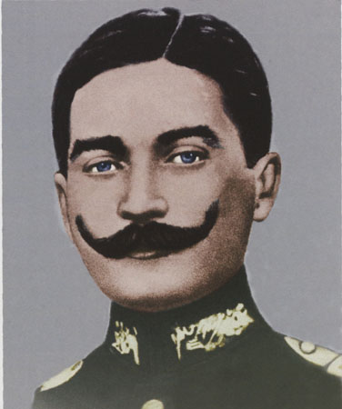
Mustafa Kemal, Kolağası (Kd.Yzb.) rütbesine terfi ettiği gün. 20 Haziran 1907

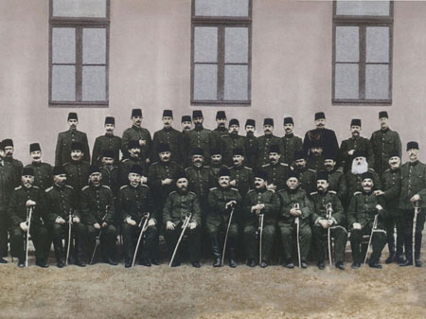
Mustafa Kemal, Harekât Ordusu Subayları ile, Selanik. 1909

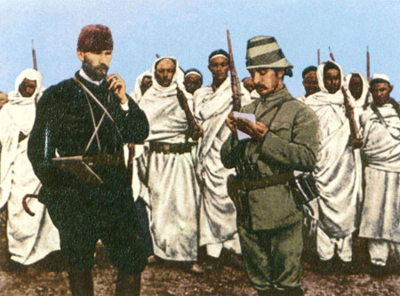
Kurmay Binbaşı Mustafa Kemal, Mücahit Bedevi Kuvvetleri önünde emirlerini yazdırırken, Derne. 1912

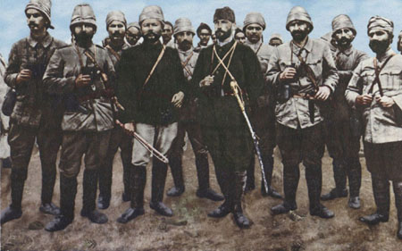
Mustafa Kemal, Trablusgarp’ta arkadaşları ile birlikte. 1912

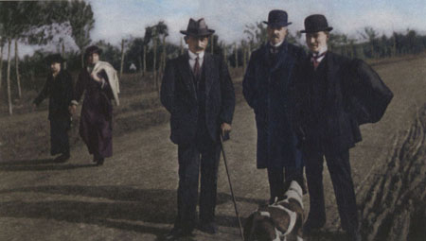
Mustafa Kemal, Sofya’da Ataşemiliter… 1914

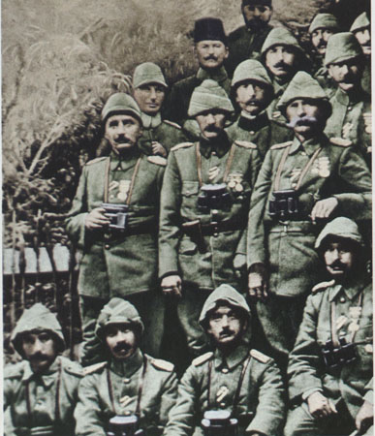
Mustafa Kemal, 3 ncü Kolordu Erkânı ile… 1915

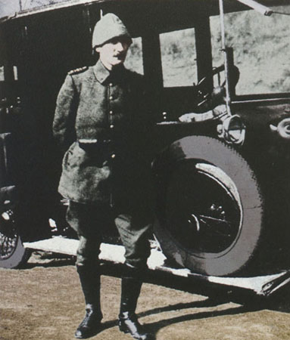
Kurmay Albay Mustafa Kemal, Çanakkale’de…1915

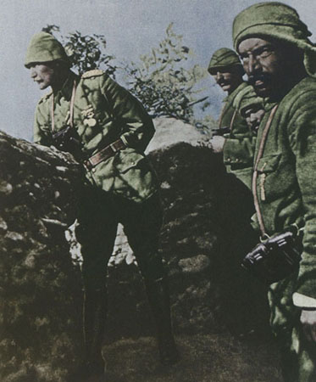
Çanakkale’nin cehennemi andıran savaşlarında her zaman askerleri ile beraber siperlerde olan Mustafa Kemal…1915

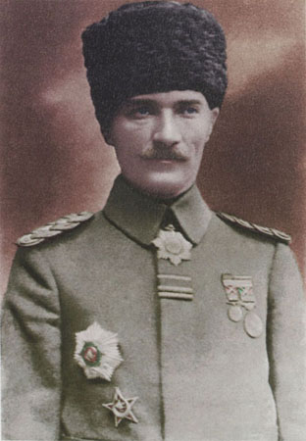
Mustafa Kemal’in Tümgeneralliğe (Mirlivalığa) yükselmesi…1 Nisan 1916

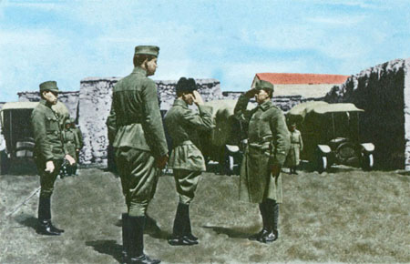
II. Ordu Komutanı Mustafa Kemal, Diyarbakır’da Avusturya Macaristan otomobil kolunu denetlerken…Nisan 1917

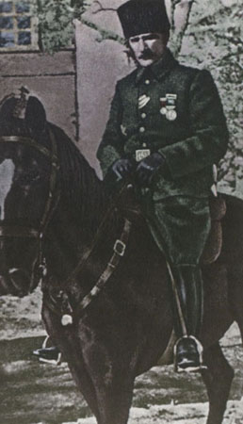
II. Ordu Komutanı Mustafa Kemal her zaman askeri ile beraberdir. Her fırsatta ve en duyarlı günlerde birliklerinin başında ve yanındadır… 1917

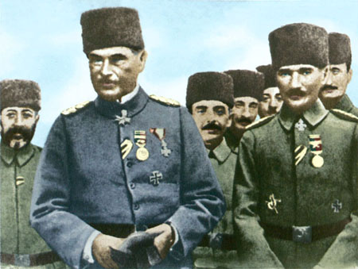
Mustafa Kemal, Liman Von Sanders’in yerine Yıldırım Orduları Grup Komutanlığına atandığı gün… 31 Ekim 1918

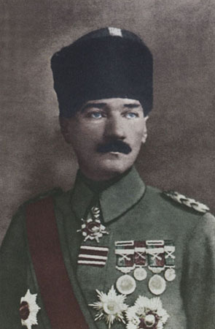
Mustafa Kemal, Yıldırım Orduları Grup Komutanı iken… 31 Ekim – 13 Kasım 1918

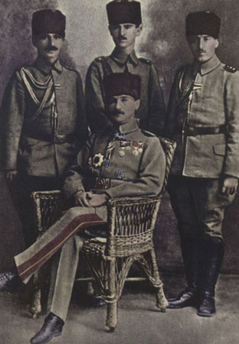
Mustafa Kemal, yaverleri ile beraber. Salih Bozok, Şükrü Tezer, Cevat Abbas Gürer… 1918
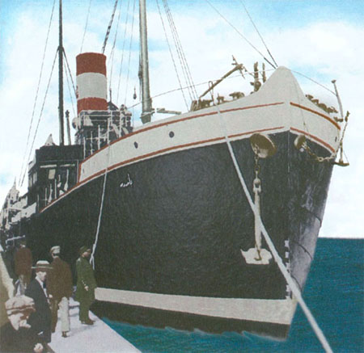

Osmanlı Padişahı Sultan Vahideddin Mustafa Kemal’i o zaman Devletin en iyi vapuru olan Bandırma Vapuru ile 16 Mayıs 1919 ‘da İstanbul’dan Samsun’ a göndermiştir.Sultan Vahideddin işgal kuvvetlerini aldatmak için Mustafa Kemal’i suni bir memuriyetle yani resmi olarak’’müfettiş’’,fakat gerçekte Anadolu’daki kıyamı örgütlemek için Samsun’a göndermiştir.Zira Padişah’ın başka türlü hareket etme imkanı yoktur.
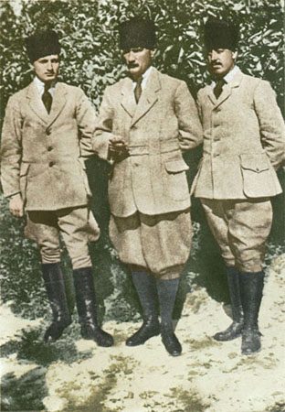
Mustafa Kemal yaverleri Muzaffer Kılıç ve Cevat Abbas Gürer’le… 8 Temmuz 1919

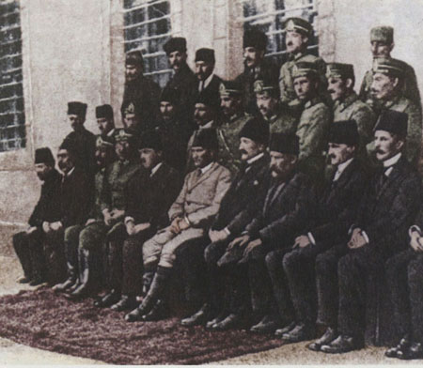
Mustafa Kemal, ilk büyük kongreyi (23 Temmuz – 7 Ağustos 1919) topladığı Erzurum’da hükümet konağı önünde Vali Zühtü Bey, memurlar ve subaylarla…

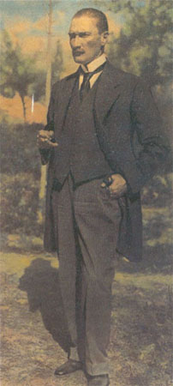
Sivas Kongresi günlerinde…

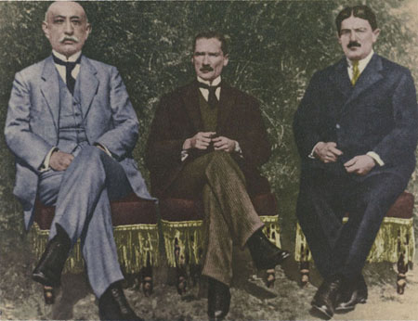
Heyeti Temsiliye’ye birlikte seçildiği arkadaşlarından Hüseyin Rauf Orbay ve Bekir Sami Kunduh beylerle Sivas’ta. 4-11 Eylül 1919

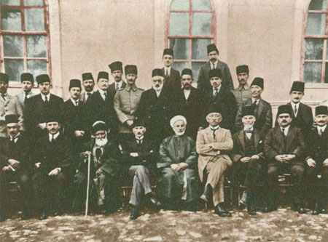
Mustafa Kemal, Sivas Kongresi üyeleri ile. Oturanlar sağdan sola; Mazhar Müfit Kansu, Hüsrev Sami Kızıldoğan, Ahmet Rüstem, Bekir Sami Kunduh, Kadı Hasbi, Mustafa Kemal, Şeyh Hacı Fevzi, Rauf Orbay, Ömer Mümtaz, arka sıralarda; Hâmi Danişmend, Recep Zühtü, Hüsrev Gerede, Ruşen Eşref Ünaydın, Nizamettin Bey, Mazlum Bey, Küçük Ethem Bey ve yaver Muzaffer Kılıç… Eylül 1919

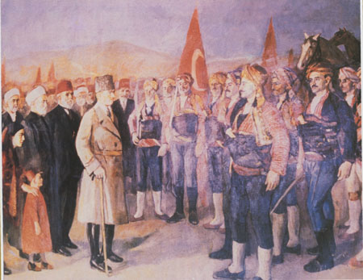
Mustafa Kemal’in Ankara’ya gelişini gösteren temsili resim (Ressam Saip Tuna) 27 Aralık 1919

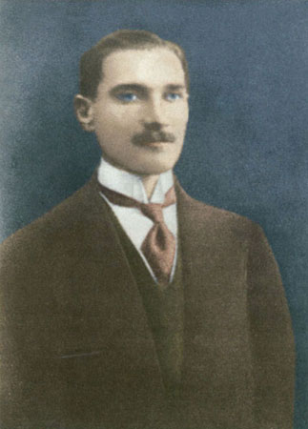
Mustafa Kemal, T.B.M.M. Başkanı iken…1920

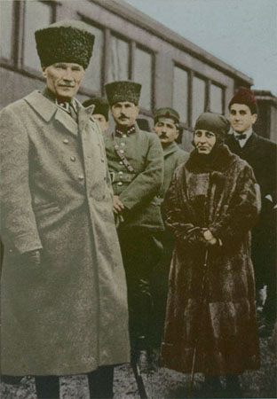
Gazi Mustafa Kemal, Gebze istasyonunda Halide Edip Adıvar ile birlikte… 17 Ocak 1923

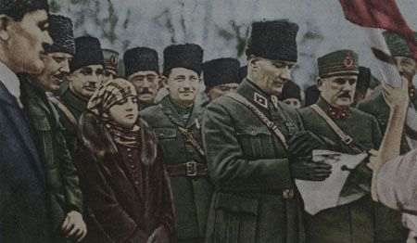
Gazi Mustafa Kemal, arkasında eşi Latife Hanım… Şubat 1923

Ankara’da Çiftlik İstasyonu civarında düzenlenen askeri tatbikatta alnına biriken terleri silerken.Solunda Süvari Kolrdusu Komutanı Fahrettin Altay, Kazım Karabekir Paşa ve geride eşi Latife Hanım görülmekte… 10 şubat 1923

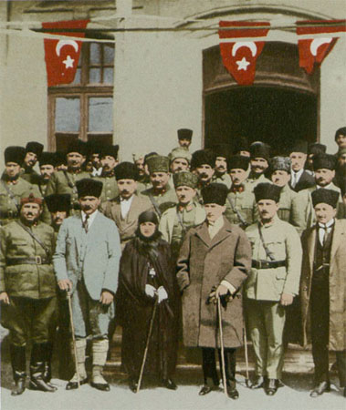
Gazi Mustafa Kemal, eşi Latife Hanım’la Adana’da…15 – 17 Mart 1923

